CASA DE BANQUETES


www.banquetesynovias.com

Sonido – Luces – Filmación – Fotografía Profesional

Registro vigente en Cámara de Comercio
Certificación SENA

DETALLES DEL EVENTO

TIPO DE EVENTO:
ANFITRIONES: :
FECHA EVENTO:
CANTIDAD INVITADOS:
DIRECCION SALÓN:
DIRECCIÓN IGLESIA:
HORARIO CEREMONIA:
HORARIO RECEPCIÓN:
MESAS:
SILLAS:
 |  | CAN | V.UNIT | INCLUIDO
1 | SONIDO - (Por 6 horas)
 | Música por computador y DJ
2 | LUCES
 | Audio rítmicas
3 | FILMACION Y FOTOS
 | De todo el evento
 | Fecha del estudio fotográfico:
4 | ALBUM
 | Digital en memoria USB – Entrega 10 días hábiles después
 | Álbum con 40 fotos impresas
5 | COMIDA TIPO BUFE
- PECHUGA DE POLLO SALSA MARACUYA
- SOBREBARRIGA EN SALSA
- ARROZ VERDE
- ENSALADA TROPICAL (Lechuga - Fresa - Mango – Uvas pasas)
- POSTRE
Pasante: gaseosa, agua y té
6 | PONQUE
 | Milky way
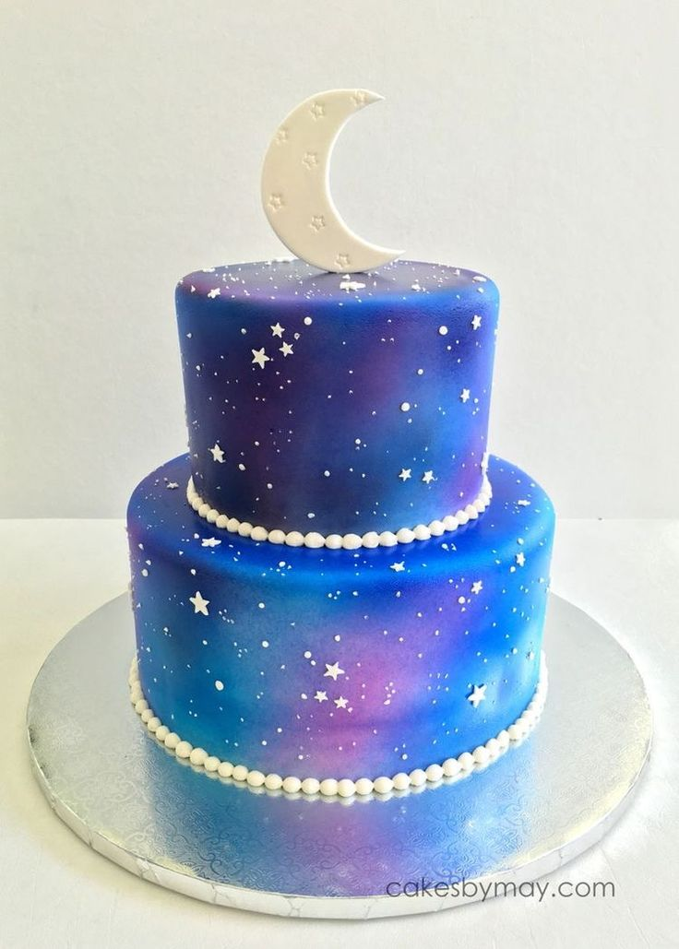
7 | BAR Y BEBIDAS
 | Agua, gaseosa, hielo, limonadas – cocteles – Mojito, Daikiry, Danubio azul
8 | LICOR (Whisky - Botella)
 | Whisky - X botellas – Sello rojo
9 | CHAMPAÑA
 | X botellas – X copas decoradas
10 | MANTELES CON TAPA o CAMINO
 | Blancos con tapa de color:
11 | FORROS PARA SILLA CON MOÑO
 | Blancos con tapa de color:
12 | COFRE PARA LLUVIA DE SOBRES - Kit -
 | mesa decorada – cofre:
13 | CENTROS DE MESA: Foto
14 | DECORACIONES VARIAS
 | Entrada:
 | Techo:
 | Pared:
 | Principal:
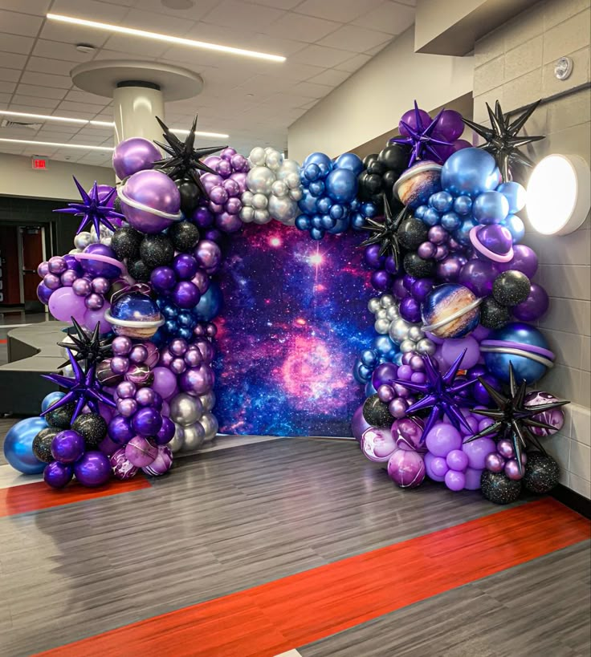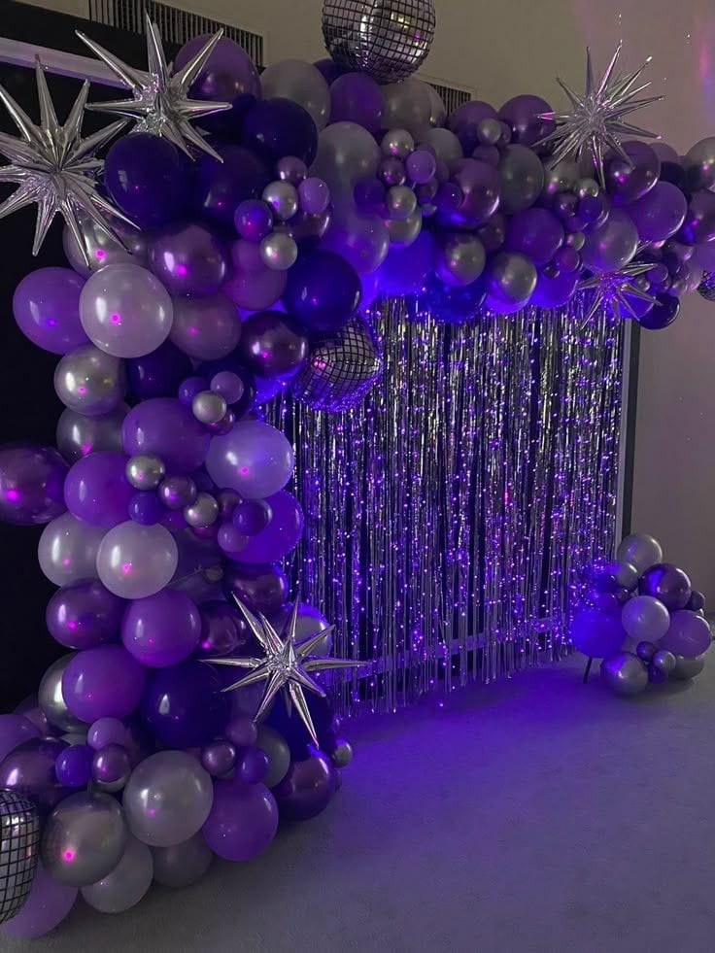

15 | CARNAVALITO
 | Pitos, gorros, antifaz, collares hawaianos,
 | sombreros vueltiaos, confetis,
 | serpentinas, espuma.
16 | MANO DE OBRA MONTAJE DEL SALON
17 | TRANSPORTE
 | Servicio dentro del perímetro urbano
18 | MESEROS (TURNO de 6 HORAS - 1 por cada 3 mesas)
 | X a la mesa
 | 1 cocina
19 | PEDESTALES CON ARREGLOS – NO APLICA
 | Metálicos para colocar a la entrada del salón
20 | FOTOREGISTRO - (Sólo para 15 años)
 | Foto ampliada 30 x 40 en base
21 | KIT 15 AÑOS - (Sólo para 15 años)
 | Silla, Bomba ilusión, Serenatero con 15 velitas,
 | No. 15 grande, bufandas para el vals
21 | MAESTRO DE CEREMONIAS
 | Para dirigir todo el evento
22 | COREOGRAFIA
 | Baile con grupo familiar
23 | VIDEO PROYECTADO - (Sólo para 15 años) – SI - NO
24 | KIT MATRIMONIO - (Sólo para Matrimonios)
 | Arreglo de la iglesia, Bouquet, azahar, canastilla para pétalos
25 | LIBRO DE FIRMAS
 | Mensajes para el homenajeado
26 | VARIOS
 | Estación de tinto y aromática
 | Consomé al finalizar
 | Foto para foto registro:
27 | PLATO CUADRADO (Comida)
28 | PLATO PEQUEÑO (para postre)
29 | TENEDORES (Comida)
30 | CUCHILLOS (Comida)
31 | VASO WHISKERO
32 | VASO PARA GASEOSA
33 | COPA DE CHAMPAÑA TIPO FLAUTA
FORMA DE PAGO:
Valor total del evento: $

30% $
60% $
10% $

ACLARACIONES DEL SERVICIO

- El servicio contratado no incluye el salón
- El servicio prestado es únicamente de banquetería
- Una vez firmado el contrato, se agenda una cita para concretar los detalles del servicio
- Los elementos para el servicio de Bar ilimitado de gaseosa y coctelería, son propiedad de la empresa, una vez termine el evento
- Los elementos de licor, tales como Whisky y Champaña, son propiedad del anfitrión una vez termine el evento
- La comida y el ponqué sobrante hasta completar la cantidad contratada, son propiedad del anfitrión una vez termine el evento
- Todos los artículos incluidos en el plan, son en calidad de alquiler para el evento
- Se requiere un mínimo de 4 horas antes de iniciar la fiesta, para el montaje del salón
- Toda modificación, aclaración y detalles del evento, deben quedar por escrito antes de iniciar el evento. La empresa no se hace responsable por cambios de última hora
- La forma de pago única es: 30% a la firma del contrato, 60% 10 días antes del evento, y el último 10% el día del evento al momento de la entrega del inventario una hora antes de llegar el primer invitado.
- El evento debe estar cancelado en su totalidad una hora antes de iniciar la fiesta, al momento de la entrega del inventario
- El saldo pendiente del 10% para el día del evento, deberá ser cancelado en efectivo
- El cliente debe elegir una persona, para que el día del evento sea la única que pueda ordenar posibles cambios con nuestro coordinador general
- Si desea fotos impresas, el cliente debe seleccionar la cantidad que desee y se imprimirán adicionalmente por un costo de $2.000 pesos cada foto. El álbum tiene un costo variable de acuerdo a la cantidad de fotos que se impriman.
PROTOCOLO

- LLEGADA INVITADOS – 7:00 pm – 8:00 pm
- COCTEL DE BIENVENIDA
- LIBRO DE FIRMAS
- INICIO PROTOCOLO – 8:00 pm
- ENTRADA
- PRESENTACION OFICIAL DEL HOMENAJEADO – ENTRA CON LA CANCION:
- VALS – LISTADO
- PALABRAS –
- PALABRAS HOMENAJEADO
- BRINDIS –
- SE CANTA EL FELIZ CUMPLEAÑOS
- SESION DE FOTOS CON INVITADOS
- SESION DE FOTOS CON EL PONQUE
- COMIDA 9:00 PM
- SET BAILABLE 9:45 pm
- PONQUE 10:30 PM
- SET BAILABLE
- CARNAVALITO 11:30 PM
- SET BAILABLE
- CALDO 1:45 AM
- FINALIZACIÓN – PALABRAS – 2 AM

PAPA:
MAMA:
NIÑA:
HERMANA:
COTIZACIÓN

SERVICIOS GENERALES DE BANQUETERIA
350 632 6674 - 317 669 4453
sonidodigital33@yahoo.com.mx
 |  | CAN | V.UNIT | INCLUIDO
1 | SONIDO - (Por 6 horas) |  |  | Si
 | Sonido profesional, planta de amplificación, micrófonos
 | cabinas de sonido, música por computador y DJ
2 | LUCES |  |  | Si
 | Luces audio-rítmicas, strober, laser, cámara de humo
 | Luces de Ambientación
3 | FILMACION Y FOTOS |  |  | Si
 | Filmación y fotografía de todo el evento.
 | Se entrega todo el material en una memoria
 | 10 días para la entrega
4 | ALBUM |  |  | Si
 | Digital en una memoria junto con la filmación
 | Para Matrimonios y 15 años se entrega el álbum físico con 40 fotos
5 | COMIDA TIPO BUFE |  |  | Si
 | Incluye: 2 carnes, 1 Harina (Arroz ó Papa), ensalada
 | servicio a la mesa, postre y menaje
6 | PONQUE |  |  | Si
 | Tres leches, Masa negra o blanca, pastillaje o crema, bases
 | Decoración según diseño acordado
7 | BAR Y BEBIDAS |  |  | Si
 | Incluye gaseosas, agua, hielo, cocteles, menaje de servicio
 | (hieleras, pala y cuchillo para ponqué, vasos, copa coctel)
8 | LICOR (Whisky - Botella) |  |  | Si
9 | CHAMPAÑA |  |  | Si
10 | MANTELES CON TAPA o CAMINO |  |  | Si
 | Manteles blancos con tapa de color:
11 | FORROS PARA SILLA CON MOÑO |  |  | Si
 | Forros blancos con moño de color:
12 | COFRE PARA LLUVIA DE SOBRES - Kit - |  |  | Si
 | Cofre en madera decorado, mesa, mantel, arreglo, bombonera
 | dulces, sobres y esfero
13 | CENTROS DE MESA |  |  | Si
 | Arreglos de mesa: En flores, Base para arreglo
14 | DECORACIONES VARIAS (Elementos) |  |  | Si
 | Apliques de pared, decoración del techo, pedestales, arco
15 | CARNAVALITO |  |  | Si
 | Pitos, gorros, antifaz, collares hawaianos,
 | sombreros vueltiaos, confetis,
 | serpentinas, luces de neon, espuma.
16 | MANO DE OBRA MONTAJE DEL SALON |  |  | Si
 | Montaje general del salón, mesa del bufé, cubiertos de
 | servicio, copas brindis y apliques
17 | TRANSPORTE |  |  | Si
 | Servicio dentro del perímetro urbano
18 | MESEROS (TURNO de 6 HORAS - 1 por cada 3 mesas) |  |  | Si
19 | PEDESTALES CON ARREGLOS |  |  | Si
 | Metálicos para colocar a la entrada del salón
20 | FOTOREGISTRO - (Sólo para 15 años) |  |  | Si
 | Foto 40 x 60 con marco en madera
21 | KIT 15 AÑOS - (Sólo para 15 años) |  |  | Si
 | Silla reina, Diván o Puff, Bomba ilusión, Serenatero con velitas,
 | árbol de sentimientos
22 | MAESTRO DE CEREMONIAS |  |  | Si
 | Para dirigir todo el evento
23 | COREOGRAFIA
 | Preparación del baile como apertura del evento
24 | VIDEO PROYECTADO - (Sólo para 15 años) |  |  | Si
 | Historia fílmica de la quinceañera (No incluye Video-Beam)
25 | KIT MATRIMONIO - (Sólo para Matrimonios) |  |  | Si
 | Arreglo de la iglesia, Bouquet, azahar, canastilla para pétalos
26 | LIBRO DE FIRMAS |  |  | Si
 | Para escritura de mensajes de los invitados
27 | PLATO CUADRADO (Comida) |  |  | Si
28 | PLATO PEQUEÑO (para postre) |  |  | Si
29 | TENEDORES (Comida) |  |  | Si
30 | CUCHILLOS (Comida) |  |  | Si
31 | VASO WHISKERO |  |  | Si
32 | VASO PARA GASEOSA |  |  | Si
33 | COPA DE CHAMPAÑA TIPO FLAUTA |  |  | Si
 | Valor del Evento: Promedio por invitado todo incluido $ 61,000
 | OBSERVACIONES: Para saber el valor total del evento:
 | Multiplicar $61,000 X Cantidad de invitados
 | DETALLES DE CORTESIA :
 | Coctel de bienvenida, Estudio fotográfico para quinceañeras
 | Estudio fotográfico pre-boda para matrimonios en el parque de los novios
 | FORMA DE PAGO: 30% - (Reservar) - 60% - (10 días antes de la fiesta) - 10% - (Fiesta)

Casa de Banquetes
Música – Luces – Filmación – Fotografía Profesional - Show en vivo

ESTADO DE CUENTA:

Evento para XX personas $
Cobro sobre daños 20.000
------------------------------
Total $
------------------------------

Abono $
___________________
Total abonos $

Abono para de 2025 $

Saldo para día de evento, a la entrega de inventario $

Carlos A. Vélez Ochoa
Coordinador de eventos
3506326674

